 |  | Doküman No | TDE-İA-005
 | TÜRK DİLİ VE EDEBİYATI BÖLÜMÜ | İlk yayın tarihi | 28.02.2025
 | HABER-DUYURU YAYMA İŞ AKIŞI SÜRECİ | Rev. No / Tarih | 00/-
 |  | Sayfa sayısı | 1/1
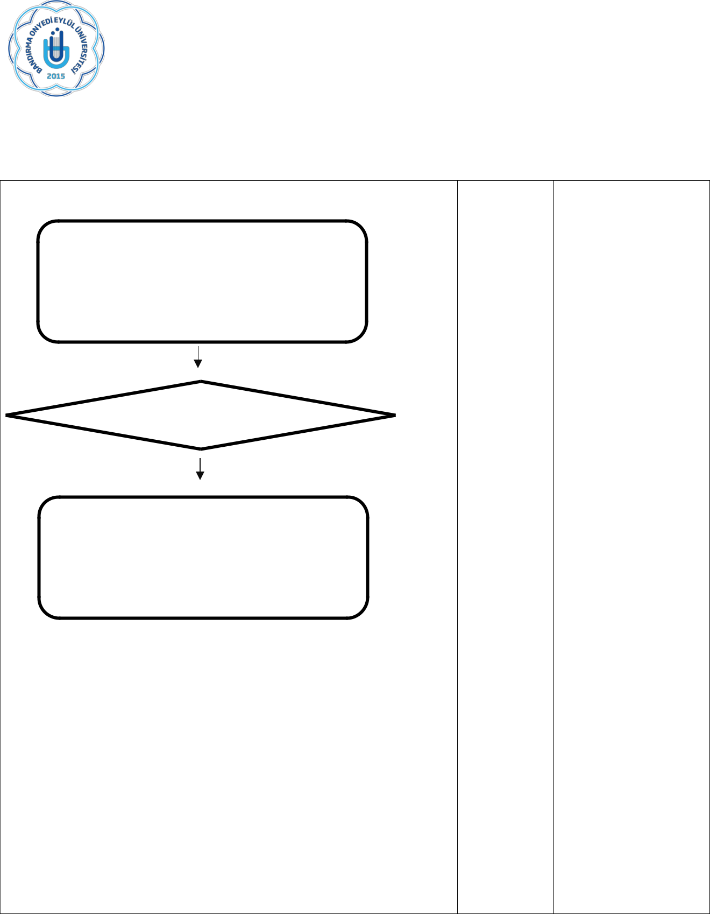

İŞ AKIŞI | SORUMLU | İLGİLİ DOKÜMAN
Web sayfası veya sosyal medyada duyurulacak | Arş. Gör. | 2547 Sayılı
Web sayfası veya sosyal medyada duyurulacak | Arş. Gör. | Yükseköğretim Kanunu
haber/duyuru metinleri Bölüm |  | Yükseköğretim Kanunu
Başkanının onayına sunulur. |  | 657 Sayılı Devlet
 |  | Memurları Kanunu

Bölüm Başkanı onaylar.

Bölüm
Başkanı

 |  | Bandırma Onyedi Eylül
Onaylı haber veya duyuru metni hem | Arş. Gör. | Üniversitesi
Onaylı haber veya duyuru metni hem | Arş. Gör. | Yönetmelikleri ve
Kurumsal İletişim Koordinatörlüğü ile |  | Yönetmelikleri ve
Kurumsal İletişim Koordinatörlüğü ile |  | Yönergeleri
paylaşılır hem de bölüm resmi sayfasında
yayımlanır.

(Hazırlayan) | (Kontrol Eden) | (Onaylayan) Bölüm Başkanı
Arş. Gör.  Yusuf Mirza TÜRÜDÜ | Dr. Öğr. Üyesi Ali Fuat ALTUNTAŞ | Prof. Dr. Sinan UYĞUR
KK-FR-001/14.02.2024/00/-

